РУКОВОДСТВО
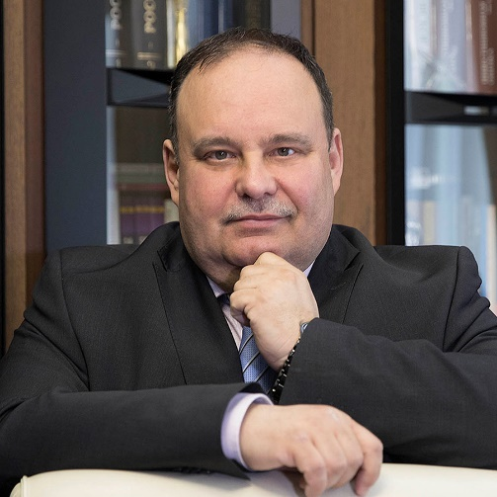
Прокофьев Станислав Евгеньевич
Ректор Финансового университета
Доктор экономических наук, профессор. Заслуженный экономист Российской Федерации. Действительный государственный советник Российской Федерации 2 класса. Заслуженный деятель науки Российской Федерации.
Родился 28 февраля 1968 г. в г. Саратове.
В 1989 г. окончил Саратовский экономический институт, в 2003 г. – прошел профессиональную переподготовку в Академии народного хозяйства при Правительстве Российской Федерации.
С 1989 г. по 1996 г. работал на руководящих должностях в банковском, страховом, консалтинговом, инвестиционном бизнесе.
С 1996 г. по 1997 г. – заместитель Министра экономики и инвестиционной политики Правительства Саратовской области.
С 1997 г. по 1999 г. – заместитель начальника Главного управления Центрального банка Российской Федерации по Саратовской области.
С 1999 г. по 2004 г. возглавлял Управления федерального казначейства Минфина России по Саратовской и Московской областям.
С 2005 г. по 2021 г. – заместитель руководителя Федерального казначейства.
С 2012 г. возглавляет кафедру «Государственное и муниципальное управление» Финансового университета при Правительстве Российской Федерации.
С 15 ноября 2021 г. назначен ректором Финансового университета при Правительстве Российской Федерации.
Автор более 200 опубликованных в России и за рубежом научных работ, в том числе учебников для студентов вузов, по различным аспектам проблем государственного управления и общественных финансов.
Деятельность Прокофьева С.Е. на всех постах отмечена почетными званиями и государственными наградами, включая ордена Почета и Дружбы, медаль ордена «За заслуги перед Отечеством» II степени, член Общественного совета при ФНС России.

Помощники: Шахов Даниил Владимирович, Березка Мария Евгеньевна

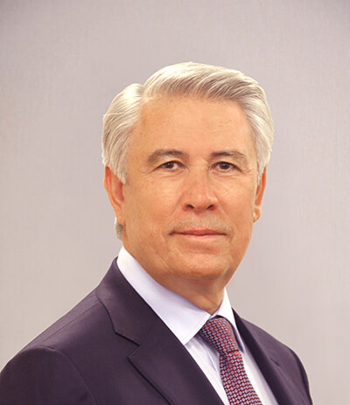
Эскиндаров Михаил Абдурахманович (Эскиндаров Мухадин Абдурахманович)
Президент университета, научный руководитель
Помощник президента: Баринова Милана Владимировна

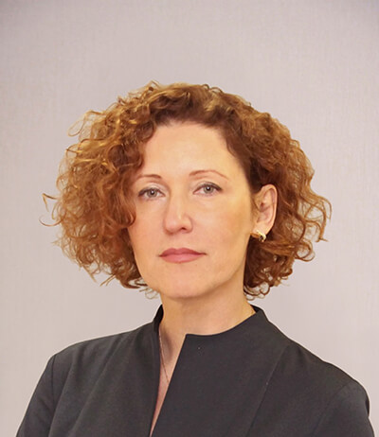
Каменева Екатерина Анатольевна
Проректор по учебной и методической работе

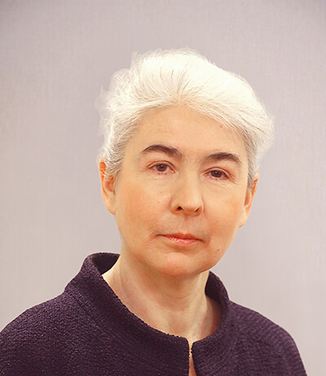
Солянникова Светлана Петровна
Проректор по научной работе
Помощник проректора: Красникова Наталия Сергеевна

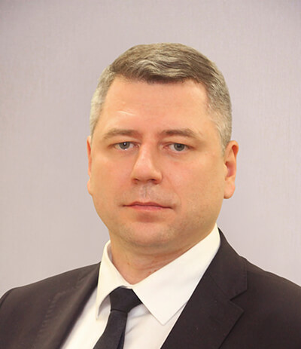
Семёнов Дмитрий Александрович
Проректор по стратегии и работе с органами власти
Помощник проректора: Селезнёва Екатерина Александровна
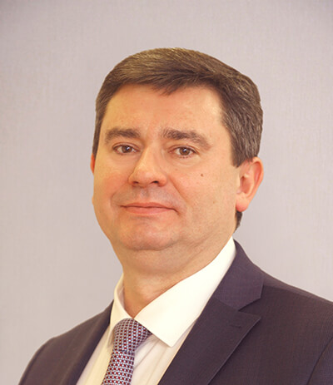
Кожаринов Александр Владимирович
Проректор по социальной и воспитательной работе
Помощник проректора: Трофименко Алина Александровна

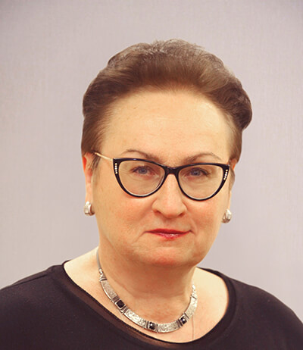
Маркина Елена Валентиновна
Проректор по организации учебного процесса
Помощник проректора: Березовская Вера Николаевна

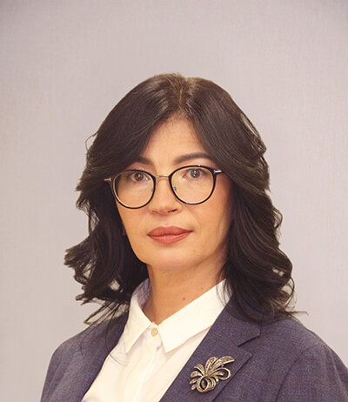
Брюховецкая Светлана Владимировна
Проректор по маркетингу и работе с абитуриентами
Помощник проректора: Романова Ольга Романовна

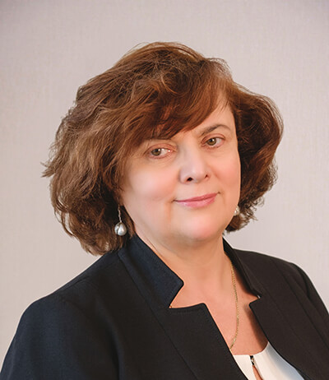
Диденко Елена Александровна
Проректор по дополнительному профессиональному образованию
Помощник проректора: Самсонова Ольга Владимировна

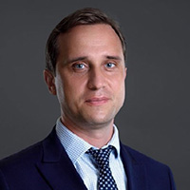
Остапенко Григорий Александрович
Проректор по цифровизации
Помощник проректора: Коновченко Виктория Максимовна

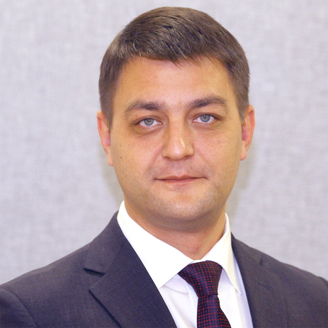
Федотов Александр Михайлович
Проректор по развитию инфраструктуры
Помощник проректора: Гудаковская Ирина Геннадьевна

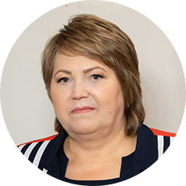
Хусаинова Амина Савдахановна
Проректор по экономической и финансовой работе
Помощник проректора: Асаинова Марина Вячеславовна

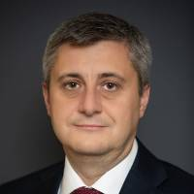
Поляков Юрий Дмитриевич
Проректор по инновациям
Помощник проректора: Агафонова Ольга Александровна

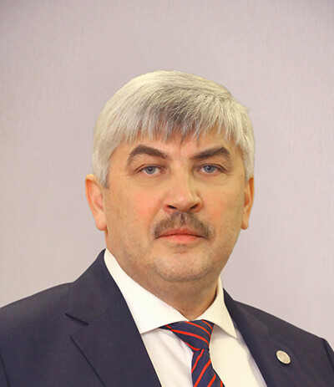
Сухов Эдуард Владиславович
Директор по персоналу
Помощник директора: Михайлова Елена Николаевна

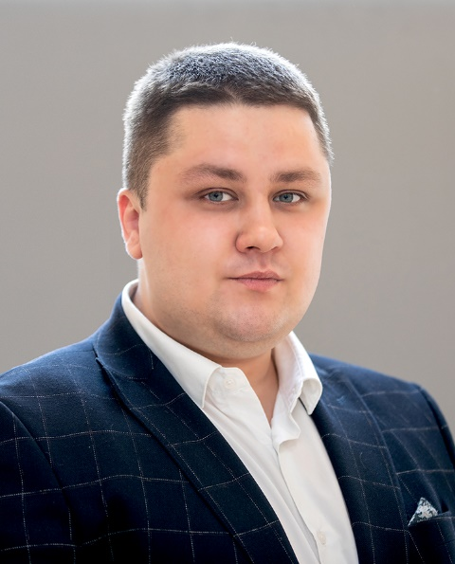
Крошков Кирилл Олегович
Руководитель Аппарата Финансового университета

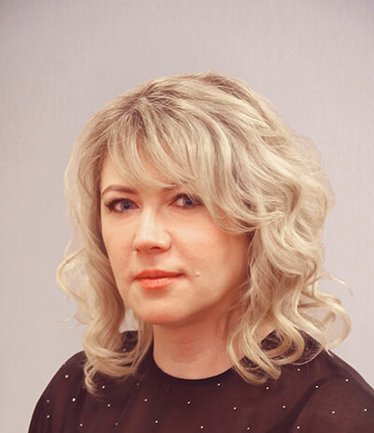
Звягинцева Вита Владимировна
Ученый секретарь Ученого совета Финансового университета
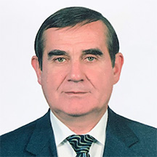
Яремчук Николай Васильевич
Главный аудитор

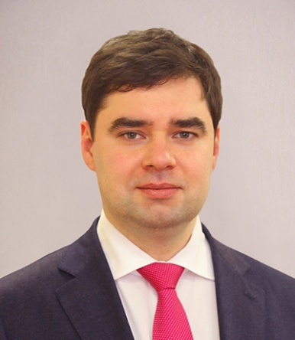
Селезнев Павел Сергеевич
Председатель Совета молодых ученых


Грязнова Алла Георгиевна
Почетный президент
Секретарь Михальчева Анастасия Антоновна

ПРОКОФЬЕВ Станислав Евгеньевич | Ректор
ЭСКИНДАРОВ Михаил (Мухадин) Абдурахманович | Президент, научный руководитель
​ФЕДОТОВА Марина Алексеевна | ​​Заместитель научного руководителя Финуниверситета
КАМЕНЕВА Екатерина Анатольевна | Проректор по учебной и методической работе
СЕРГЕЕВА Наталья Ивановна | Заместитель проректора по учебной и методической работе – начальник управления методического обеспечения образовательных программ
СМИРНОВ Денис Александрович | Заместитель проректора по учебной и методической работе
СОЛЯННИКОВА Светлана Петровна | Проректор по научной работе
ГРУЗИНА Юлия Михайловна | Заместитель пр​оректора по научной работе
​ПЛОТНИКОВ Игорь Геннадьевич | ​Заместитель проректора по научной работе
СЕМЕНОВ Дмитрий Александрович | Проректор по стратегии и работе с органами власти
​​ОБОРСКИЙ Алексе​й Юрьевич | ​​Заместитель проректора по стратегии и работе с органами власти
КОЖАРИНОВ Александр Владимирович | Проректор по социальной и воспитательной работе
​КОЗЛОВЦЕВА Нина Александровна | ​Заместитель проректора по социальной и воспитательной работе
КИСЛЯКОВ Анатолий Сергеевич | Заместитель научного руководителя – директор Музея Финансового университета
КОРОЛЬ Юлия Юрьевна | Заместитель проректора по социальной и воспитательной работе - начальник управления социальной работы
МАРКИНА Елена Валентиновна | Проректор по организации учебного процесса
​САВЕЛЬЕВ Иван Андреевич | ​Заместитель проректора по организации учебного процесса
БРЮХОВЕЦКАЯ Светлана Владимировна | Проректор по маркетингу и работе с абитуриентами, ответственный секретарь приемной комиссии
АРТАМОНОВА Кира Алексеевна | Заместитель проректора по маркетингу и работе с абитуриентами
ДИДЕНКО Елена Александровна | Проректор по дополнительному профессиональному образованию
КИРИЛЛОВ Андрей Владимирович | Заместитель проректора по дополнительному профессиональному образованию
ШЕВАЛКИН Игорь Сергеевич | Заместитель проректора по дополнительному профессиональному образованию
ОСТАПЕНКО Григорий Александрович | Проректор по цифровизации
МОРОЗОВ Роман  Александрович | Заместитель проректора по цифровизации
СТЕФАНИШИН Сергей Николаевич | Заместитель проректора по цифровизации
​​ПОЛЯКОВ Юрий Дмитриевич​ | ​​Проректор по инновациям
ХУСАИНОВА Амина Савдахановна | Проректор по экономической и финансовой работе
​ГАПОНОВА Надежда Александровна | ​​Заместитель проректора по экономической и финансовой работе
ФЕДОТОВ Александр Михайлович | Проректор по развитию инфраструктуры
​ЕРЕМИН Эдуард Анатольевич | ​Заместитель проректора по развитию инфраструктуры
​​УЗКАЯ Наталья Андреевна​ | ​​​Заместитель проректора по развитию инфраструктуры
​ЯРЕМЧУК Николай Васильевич | ​Главный аудитор
КРОШКОВ Кирилл  Олегович​ | Руководитель Аппарата Финансового университета​​
ЮДИНА Наталья Владимировна | Директор по контролю за деятельностью и развитием филиалов
СУХОВ Эдуард Владиславович | Директор по персоналу
ХАРАШВИЛИ Анжелика Гурамовна | Начальник управления делопроизводства и архива
ЗВЯГИНЦЕВА Вита Владимировна | Ученый секретарь Ученого совета
​​КРЫЛОВ Виталий Петрович​ | ​​Ученый секретарь Научно-аттестационной комиссии
ГРЯЗНОВА Алла Георгиевна | Почетный президент
​БОРТКЕВИЧ Станислав Викторович | ​Советник ректора
ЗАУГАРОВ Виктор Валерьевич | Советник ректора
​ПАРШИН Евгений Александрович | ​Советник ректора

​

Информация о руководителях филиалов Финансового университета
Наименование филиала | Фамилия, имя, отчество | Наименование должности
Филиалы, реализующие программы высшего образования (ВО)
Алтайский | ИВАНОВА Валерия Айбасовна | Директор филиала
Владикавказский | ХУБАЕВ Тамерлан Алексеевич | Директор филиала
Владимирский | ЧЕКУШОВ Андрей Александрович | Директор филиала
Калужский | МАТЧИНОВ Виталий Анатольевич | Директор филиала
Краснодарский | СОБОЛЕВ Эдуард Васильевич | Директор филиала
Курский | ИЛЬИН Алексей Евгеньевич | Директор филиала
Липецкий | НЕСТЕРОВА Надежда Николаевна | Директор филиала
Новороссийский | СЕЙФИЕВА Елена Николаевна | Директор филиала
Омский | ИВАШКЕВИЧ Татьяна Владимировна | Директор филиала
Орловский | АГЕЕВ Александр Владимирович | Директор филиала
Пензенский | БОНДАРЕНКО Владимир Викторович | Директор филиала
Санкт-Петербургский | ПУТИХИН Юрий Евгеньевич | Директор филиала
Смоленский | ЗЕМЛЯК Светлана Васильевна | Директор филиала
Тульский | КУЗНЕЦОВ Геннадий Васильевич | Директор филиала
Уральский | КРАВЧЕНКО Ирина Александровна | Д​иректор филиала
Уфимский | БАТТАЛОВА Ильгиза Рашидовна | И.о. директора филиала
Ярославский | КВАША Владимир Александрович | Директор филиала
Филиалы, реализующие программы среднего профессионального образования (СПО)
Благовещенский | ЧАЛКИНА Марина Владимировна | Директор филиала
Бузулукский | ЩАВЕЛЕВА Наталья Николаевна | Директор филиала
Звенигородский | КЛАЧКОВ Павел Владимирович | Директор филиала
Канашский | ДЕГТЕРЕНКО Олег Александрович | Директор филиала
Красноярский | РАСПОПОВ Эдуард Владимирович | Директор филиала
Махачкалинский | КИЧИБЕКОВ Фархад Рахманович | Директор филиала
Пермский | ГОГОЛЕВ Алексей Михайлович | Директор филиала
Самарский | КОСЕНКОВА Лариса Алексеевна​ | Директор филиала
Сургутский | ОСЬМАК Алина Игоревна | Директор филиала
Шадринский | БАРАШЕВА Ольга Михайловна | Директор филиала

